附件

湖南省招标代理机构动态监管平台优化操作手册

1. 新增招标人选定招标代理机构的操作细则

为了便于招标人将信用评价结果作为确定招标代理机构的参考依据，现将湖南省招标代理机构动态监管平台的“信用评价”结果运用优化升级。具体操作如下：招标人（建设单位）通过“湖南省智慧住建云平台”、“长沙市多规合一系统”进入“湖南省工程项目动态监管平台”。

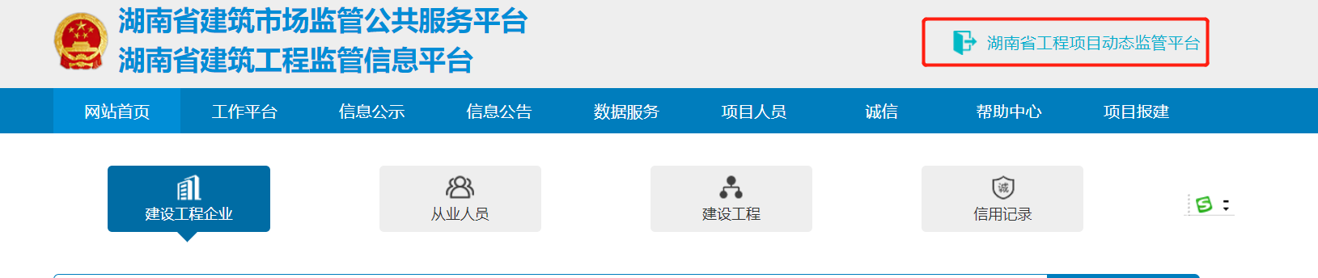



根据本次招标情况，进入工程项目——招投标管理（全流程电子招投标）模块，可选择“委托招标（选定代理机构）”、“自行招标”两种不同方式。招标人选择“委托招标”时，页面同步展示我省行政区域内从业的各招标代理机构信用评价结果，招标人依据信用评价结果选定代理机构后，被选定的招标代理机构才能在添加招标方案时选择到本项目；未被指定的代理机构，无法选择到本项目添加招标方案；招标人若误选招标代理机构，可以在本次招标文件发布前撤回，参考以下截图。

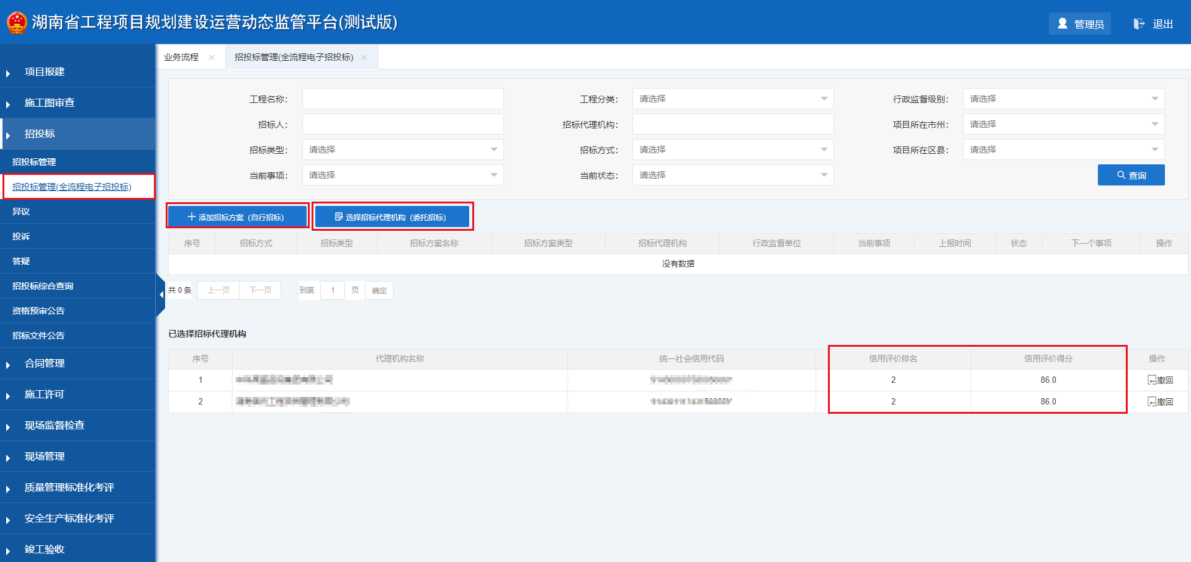

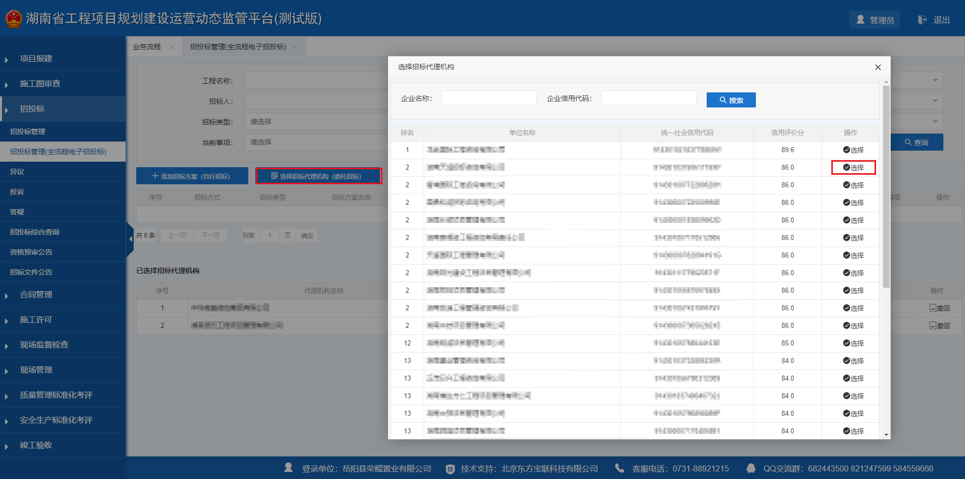

被选定的招标代理机构进入系统，可以选择到招标人指定的项目，添加委托招标方案。

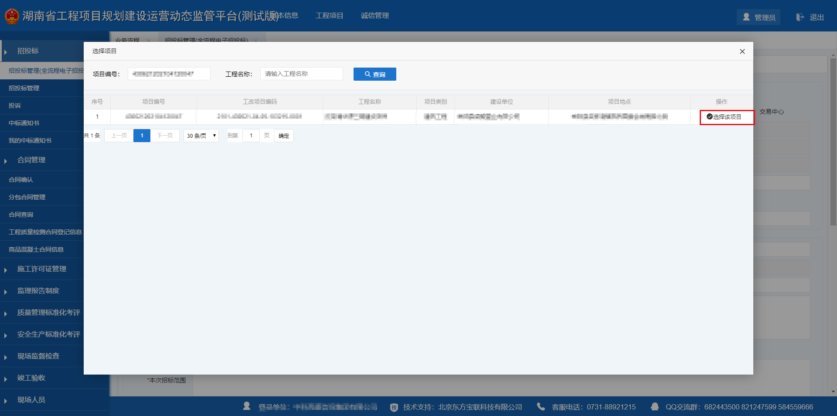

1. “规范化考评”采集入口迁移后的操作细则

为了便于各级住房城乡建设主管部门采集不规范行为，现将湖南省招标代理机构监管平台的不规范行为采集入口迁移至“监管平台V2.0系统”进行考评，以增加招投标项目日常监管与招标代理规范化考评关联性。具体操作如下：主管部门进入“监管平台V2.0系统”，在工程项目——招投标——招投标管理（全流程电子标），选择所属权限下的项目进行考评（示例为市级主管部门用户），参考以下截图。

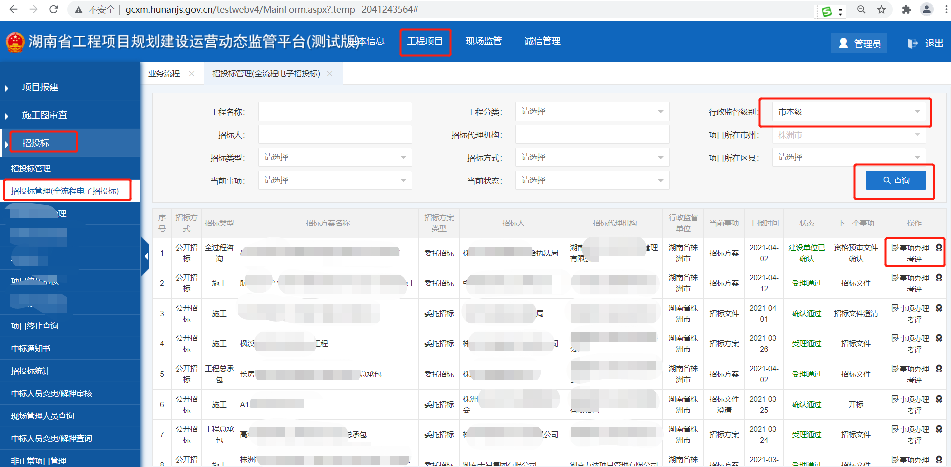

进入考评后，主管部门可对各个环节单独进行评价。如招标代理机构及其专职人员存在不规范行为，则选择“是”，需要上报具体行为描述并上传证明附件。

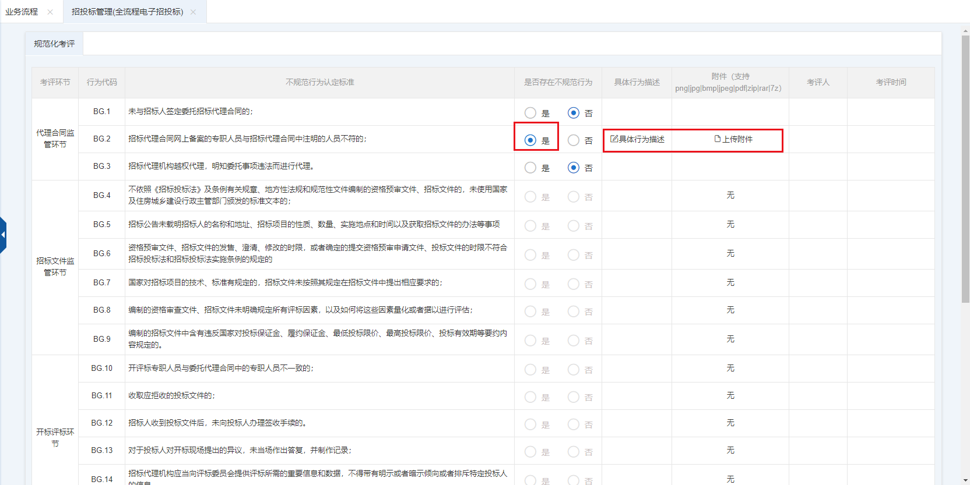

若招标代理机构及其专职人员在各个环节全部无不规范行为，也需要进入此考评界面进行确认（选择“否”），才能继续签发中标通知书。

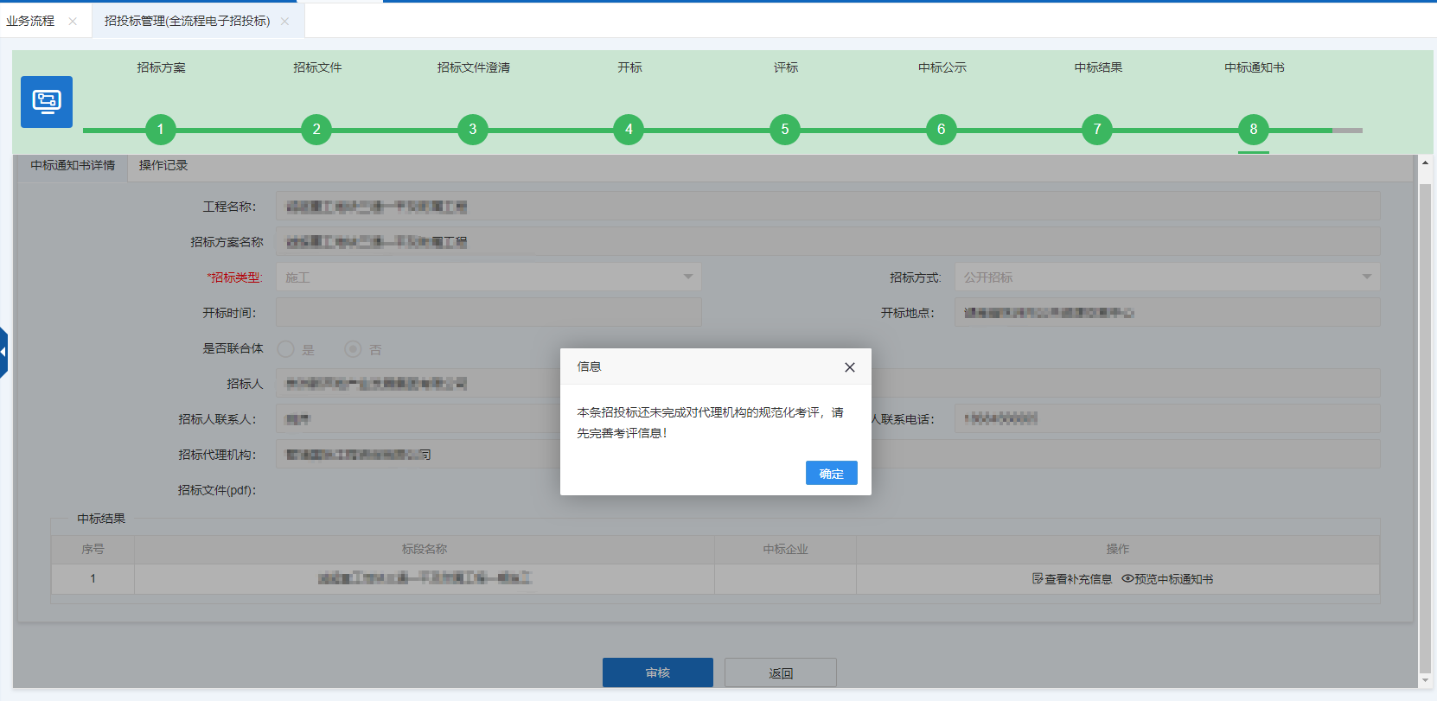

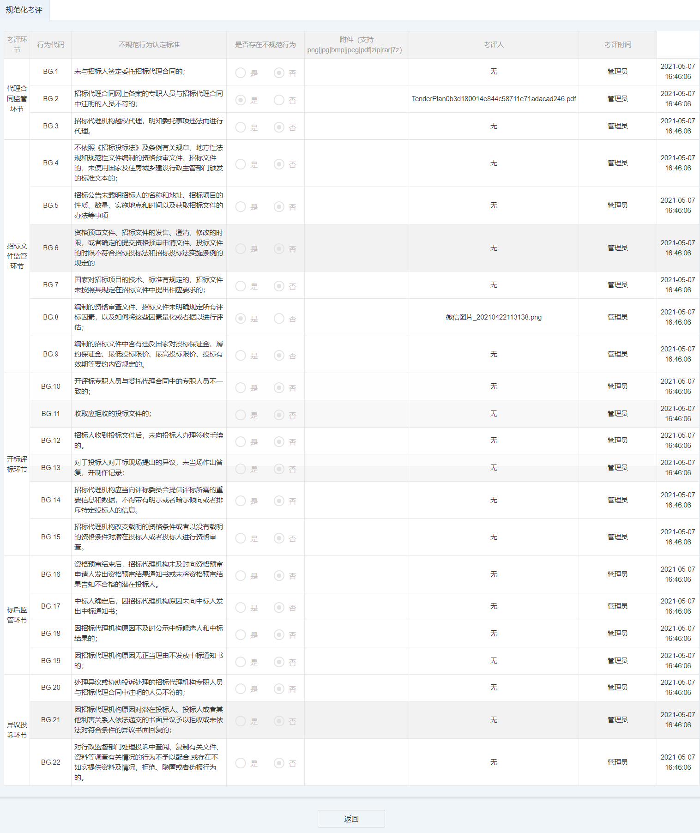

在“监管平台V2.0系统”中进行评价后，湖南省招标代理机构监管平台会自动产生不规范行为记录、不规范行为公示，并在“湖南省智慧住建云”内“湖南省建设工程招标投标监管网”的“招标代理机构监管信息”模块进行展示。

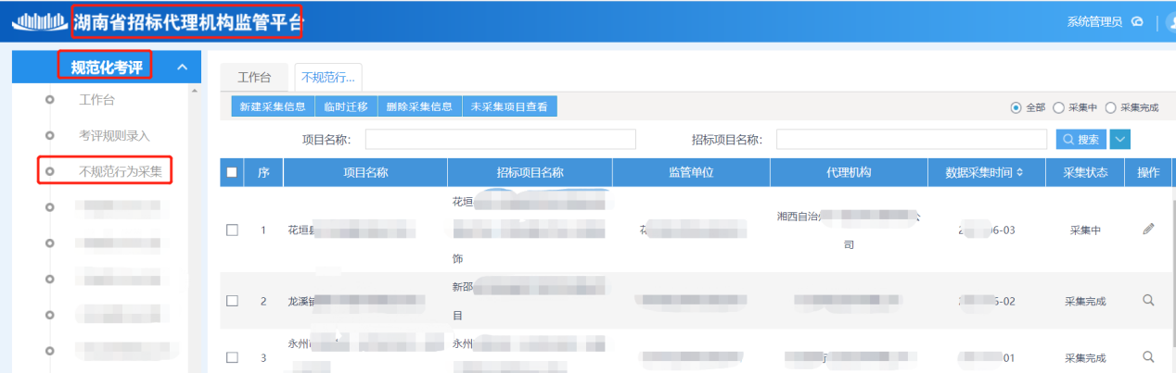

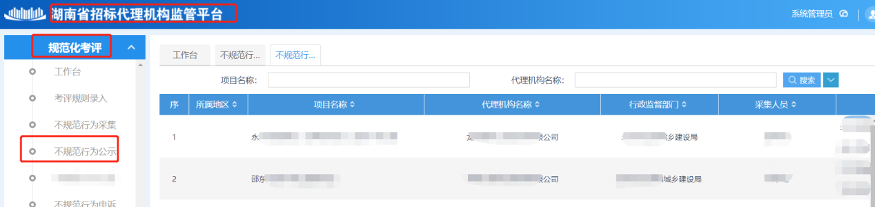

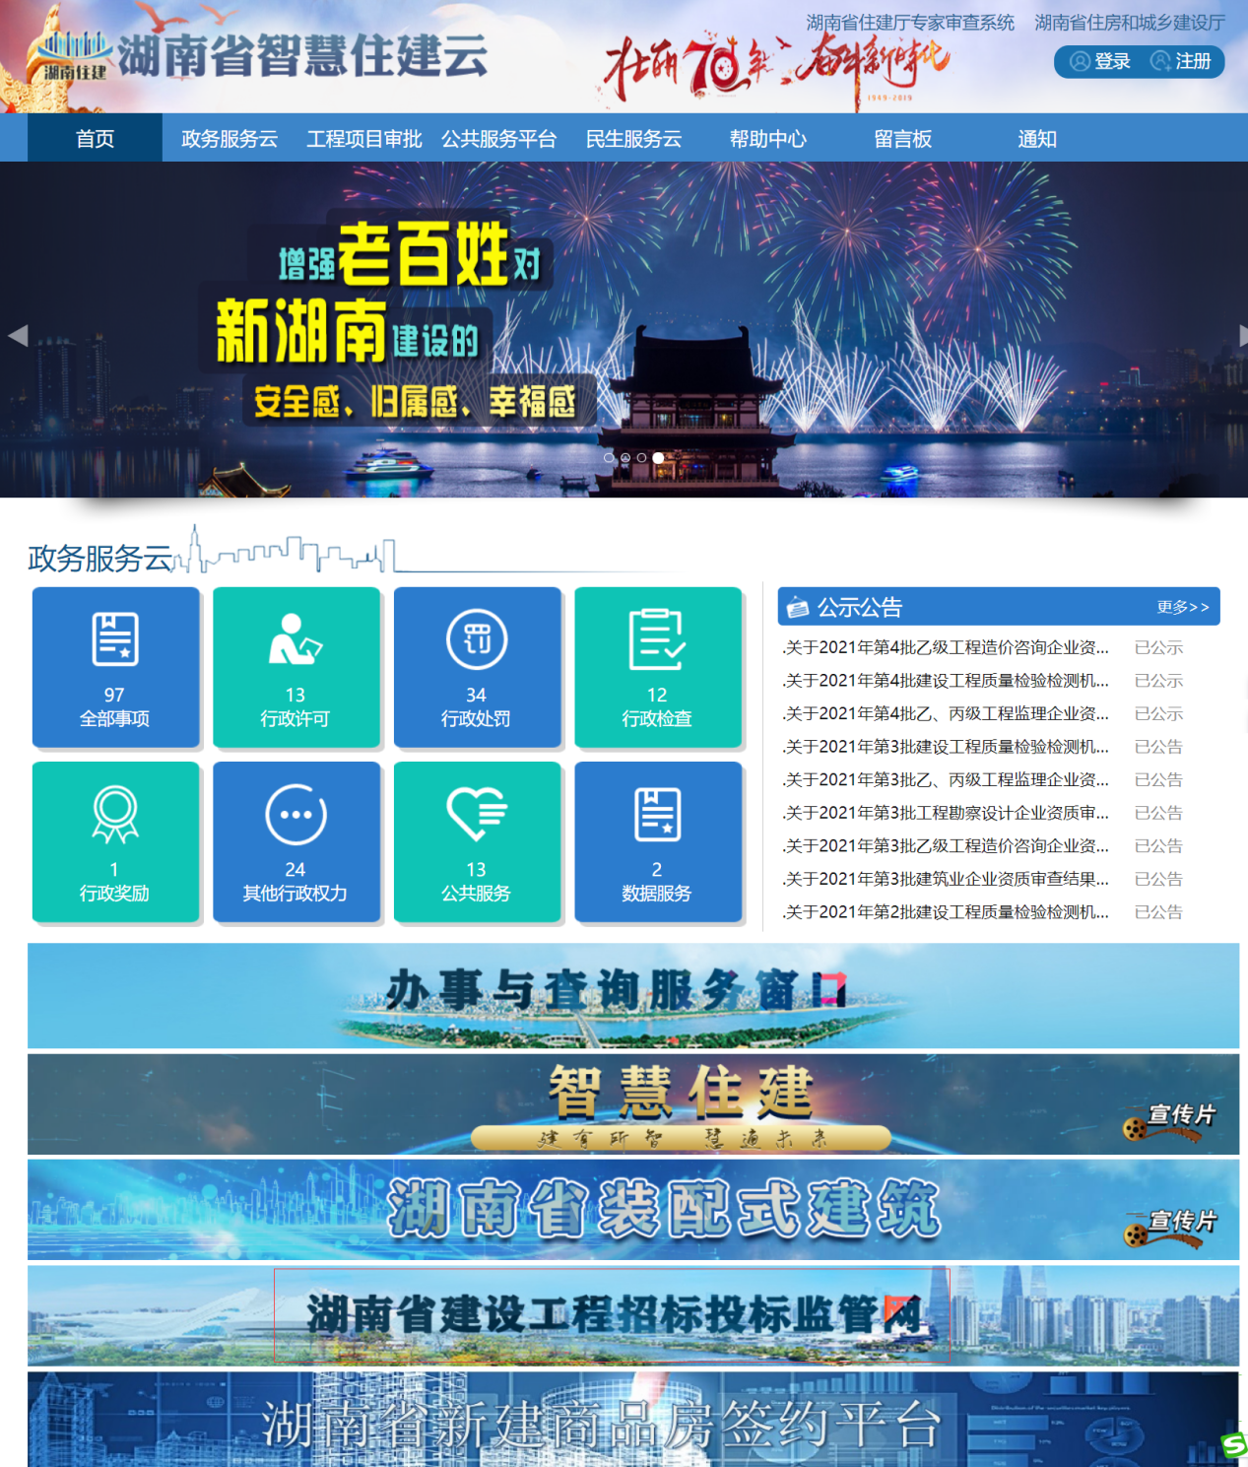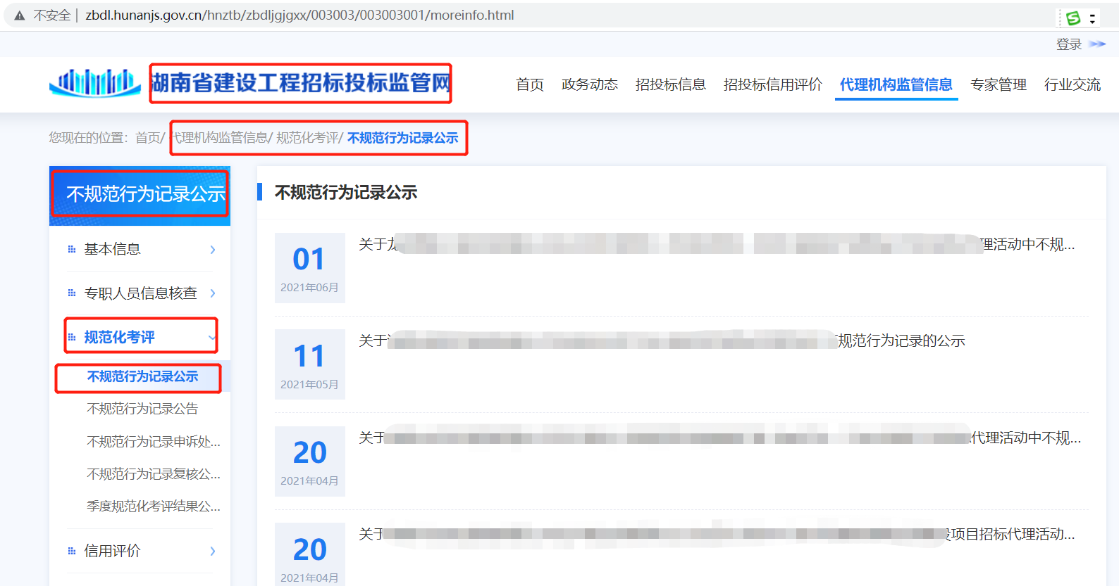

若招标代理机构对记录的不规范行为有异议时，仍在“湖南省招标代理机构监管平台”进行申诉和处理。